PresseINFORMATION

Potsdam, 12. Juli 2017

Medikamente für die Welt: Internationale Relationen boomen dank Pharmalogistik in der Hauptstadtregion

Spezialisierte Pharmalogistiker in der Region Berlin Brandenburg als zentraler Teil der globalen Supply Chain – WFBB fördert Aktivitäten u.a. mit einem „Pharma-Stammtisch“

Die Pharmaindustrie spielt in der Hauptstadtregion traditionell eine bedeutende Rolle. Ausgehend von der Versorgung der Millionenstadt Berlin haben sich schon vor über 100 Jahren zahlreiche Medikamentenhersteller am Standort angesiedelt. Unternehmen wie die Bayer AG (welche in Berlin-Wedding Schering übernommen hatte) oder Takeda im brandenburgischen Oranienburg prägen die Wirtschaftsstruktur bis heute. Ausgehend von dieser zunächst auf die Region fokussierten Versorgung expandierten die Hersteller im Laufe der Zeit auch international sehr stark. Durch die Notwendigkeit der globalen Distribution der Pharmazeutika hat sich in der Hauptstadtregion eine leistungsstarke Gruppe hochspezialisierter Pharmalogistik-Dienstleister wie Transco, Unitax und Parexel herausgebildet. Diese bauen die weltweiten Transportlogistik-Verbindungen kontinuierlich aus und sind damit maßgeblicher Treiber für die Etablierung der Hauptstadtregion als internationalem Logistik-Hub. Die Wirtschaftsförderung Brandenburg (WFBB) bringt in ihrem Cluster Logistik u.a. in einem regelmäßigen „Pharmastammtisch“ die Akteure zusammen, damit sich diese besser untereinander vernetzen und auch ihr Angebot optimieren können.

„Wenn man vom Warenwert ausgeht, machen Pharmazeutika allein rund ein Drittel des Frachtaufkommens aus, das über Luftfracht aus der Region in internationale Destinationen befördert wird“, sagt Torsten Jueling, Senior Manager Aviation Marketing bei der Flughafen Berlin Brandenburg GmbH (FBB). Was die Volumina betrifft, dominiert jedoch der Lkw-Straßentransport in temperierten Spezialfahrzeugen für Pharma. Im Laufe der letzten Jahrzehnte hat sich in der Hauptstadtregion ein Cluster von spezialisierten Logistikdienstleistern herausgebildet, welche vornehmlich über diese beiden Wege internationale Pharmatransporte abwickeln. Hierzu gehören in der Transportlogistik zum einen die regionalen Niederlassungen großen deutschen Kontraktlogistiker wie z.B. Rhenus und GEFCO Forwarding. Zum anderen sind es in der Region gegründete Unternehmen wie Unitax oder Transco Berlin Brandenburg, die über die Pharma-Spezialisierung international agieren. „Wir folgen dem lokal produzierenden Kunden in seine Beschaffungs- und Absatzmärkte, die in der gesamten EU liegen und teilweise darüber hinaus“, sagt Transco-Geschäftsführer Thomas Schleife. „Und diese Kundennähe erfordert nicht nur internationale Linienverkehre, sondern auch Investitionen in lokale Infrastruktur.“ So hat der Dienstleister vor wenigen Monaten eine Tochterfirma mit Niederlassung in der iranischen Hauptstadt Teheran gegründet, sowie mit Transco Air eine weitere Tochterfirma für die Abwicklung von Luftfracht-Sendungen.

Neben der reinen Transportlogistik wird für die sensiblen Medikamententransporte auf internationale Relationen Infrastruktur vor Ort benötigt. So hat der Pharmalogistiker Unitax bereits vor Jahren sämtliche Niederlassungen in der Hauptstadtregion zu einem zentralen Standort direkt am Flughafen Schönefeld zusammengeführt. Als Pharmalogistiker mit eigener Herstellungserlaubnis nach § 13 AMG übernimmt das Unternehmen in seinern GMP-zertifizierten Räumen Konfektionierungsarbeiten wie Umpacken, Etikettieren und Codieren. Die Ware kann nach dem Kommissionieren in dem neu errichteten Produktionslager in wenigen Minuten den Luftfracht-Carriern zugestellt werden, von wo aus der weltweite Versand erfolgt. Auf Schönefeld als zentralen Logistikstandort setzt auch der Pharma-Labordienstleister Parexel mit Hauptsitz in Berlin-Charlottenburg. Am Airport hat die Parexel International Corporation, eines der weltweit führenden Auftragsforschungsinstitute zur Planung und Durchführung klinischer Studien, ein europäisches Distributions- und Dienstleistungszentrum aufgebaut. Von hier aus werden Prüfmedikationen und andere Studienmaterialien in kürzester Zeit Kunden europa- und weltweit zur Verfügung gestellt.

Bildmaterial:
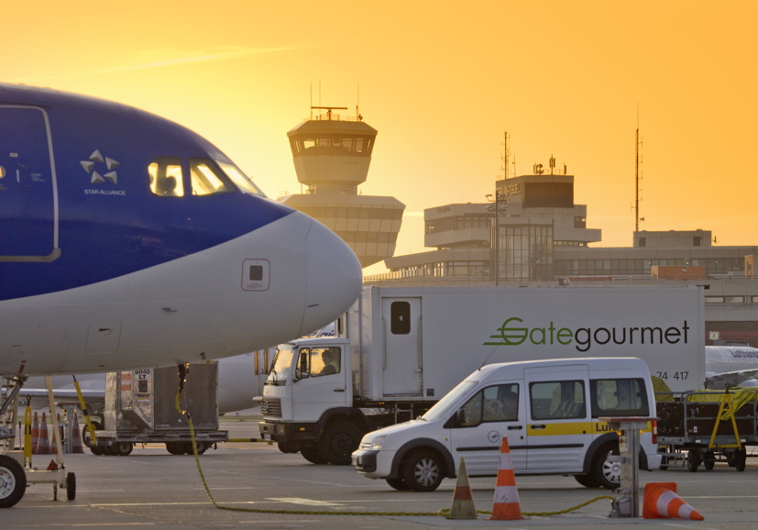
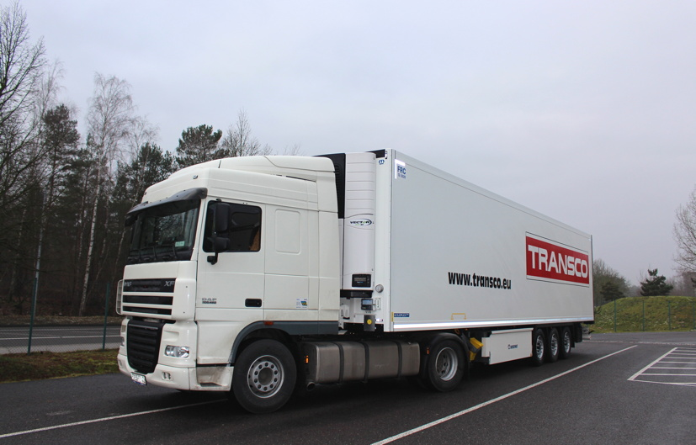
Der Pharmatransport per Luftfracht wird immer bedeutender – im Bild der Flughafen Berlin-Tegel
(Bildquelle: Günter Wicker / Flughafen Berlin Brandenburg GmbH)
Sattelzug von Transco für den Pharmatransport
(Bildquelle: Bruno Lukas, Press’n’Relations GmbH)

Weitere Informationen:  Wirtschaftsförderung Brandenburg (WFBB) Sylke Wilde –  Teamleiterin Verkehr, Mobilität, Logistik  Babelsberger Straße 21 – 14473 Potsdam  Telefon: +49 331 730 61 – 231  Sylke.wilde@wfbb.de  www.wfbb.de | Pressearbeit:  Press’n’Relations GmbH Niederlassung Berlin  Bruno Lukas  Boyenstraße 41 - 10115 Berlin-Mitte  Telefon: +49 30 - 577 00-325  Telefax: +49 30 - 577 00-324  blu@press-n-relations.de  www.press-n-relations.de

